Московский государственный технический университет им. Н. Э. Баумана

Факультет «Радиоэлектроника и лазерная техника (РЛ)»

Кафедра «Технологии приборостроения (РЛ6)»

Лабораторная работа №2 «Проектирование волновода»

по дисциплине «Устройства СВЧ и антенны»

Выполнили ст. группы РЛ6-51

Мухин Г.А., Болотина Е.Е.

Преподаватель Федоркова Н. В.

**Москва, 2022**

*Цель работы:* освоение двух методик расчета основных типов микрополосковых линий передачи: с помощью справочных графиков и с помощью программы Microwave Office. Исследование технологической реализуемости конструкции линии передачи.

*Исходные данные:* рабочая частота, толщина подложки, относительная диэлектрическая проницаемость , толщина проводника , материал проводника – серебро, .

# Экспериментальная часть

1) Несимметричная микрополосковая линия.

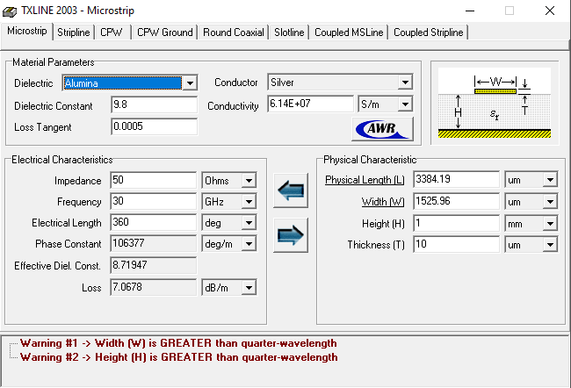

*Замечание:* по графикам. Программа же при схожих исходных данных находит W = 1,525 .

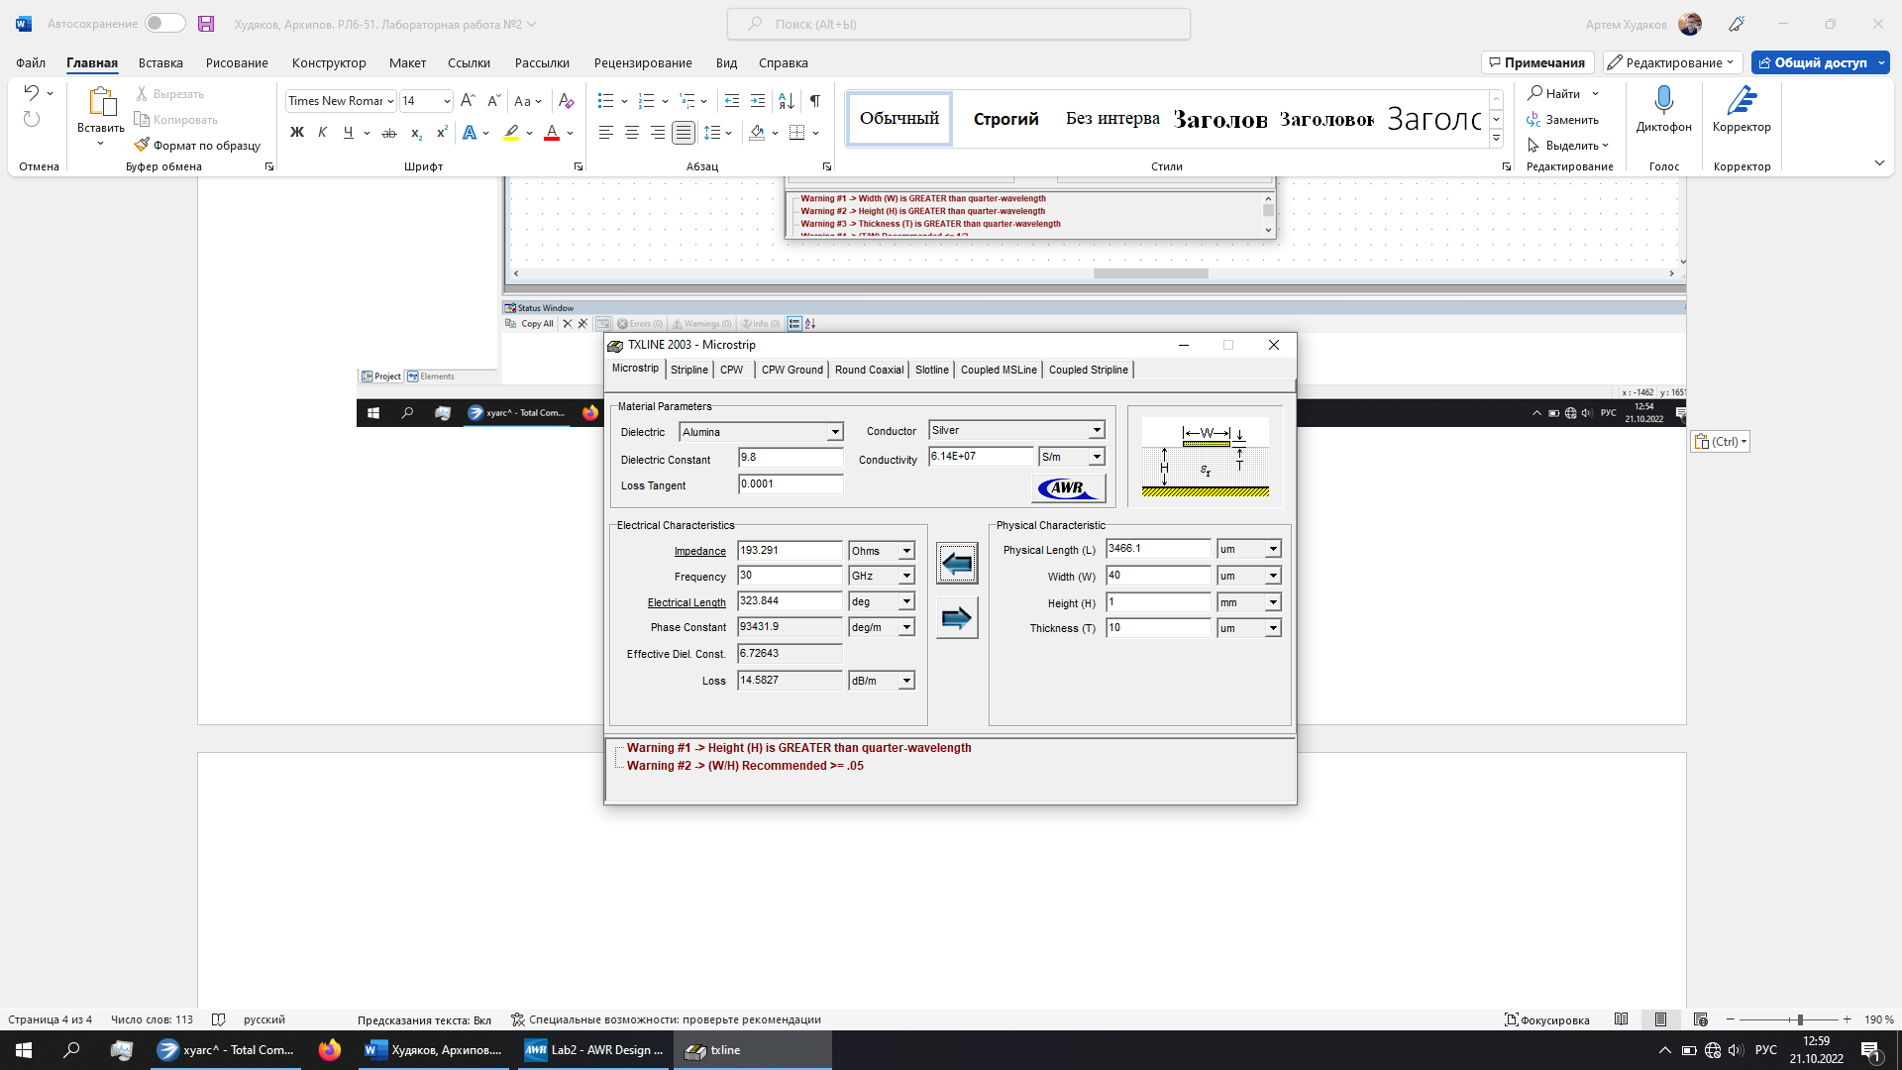

*Замечание:* Из-за того что кривая графика стремится к бесконечности при очень малом значении подложки микрополосковой линии получаем в программе большое значение сопротивления (в сравнении с расчетом, используя справочные материалы) т. к. на графике его увидеть невозможно.

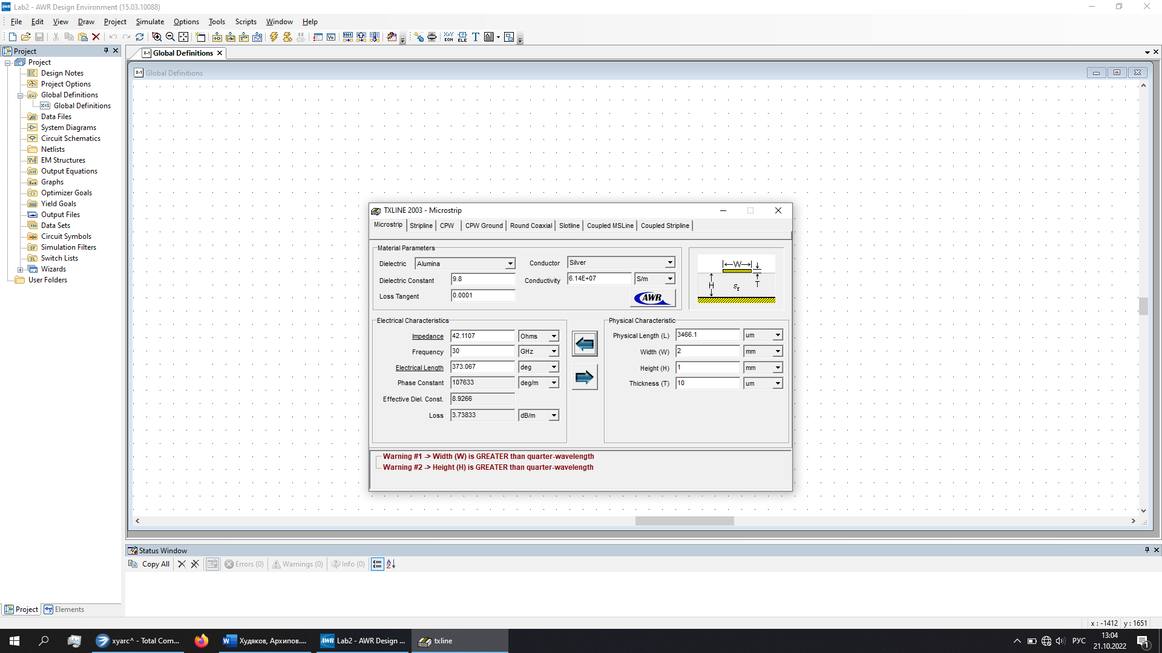

*Замечание:* На графике получили импеданс 35 Ом, но в программе 42.

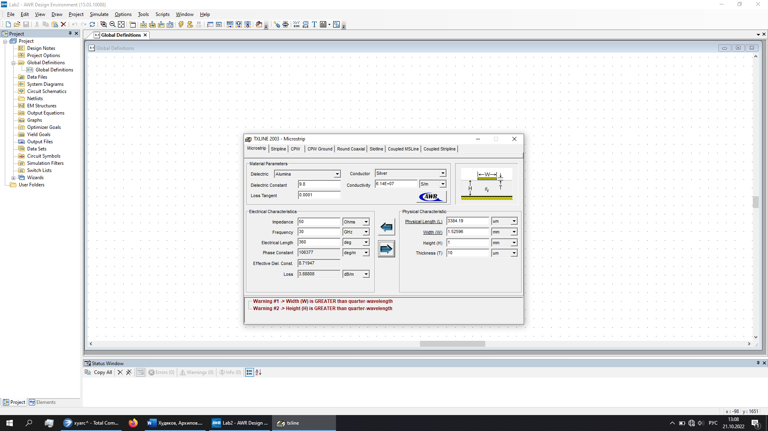

*Замечание:* У нас получилась другая длина волны волновода, т. к. при ручных расчетах мы брали значение (которое мы нашли для ), а программа для находит значение и, т. к. она подставлять свои , то длина волны отличается.

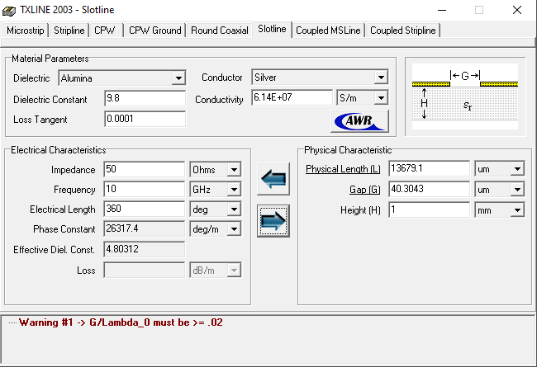2) Щелевая линия.

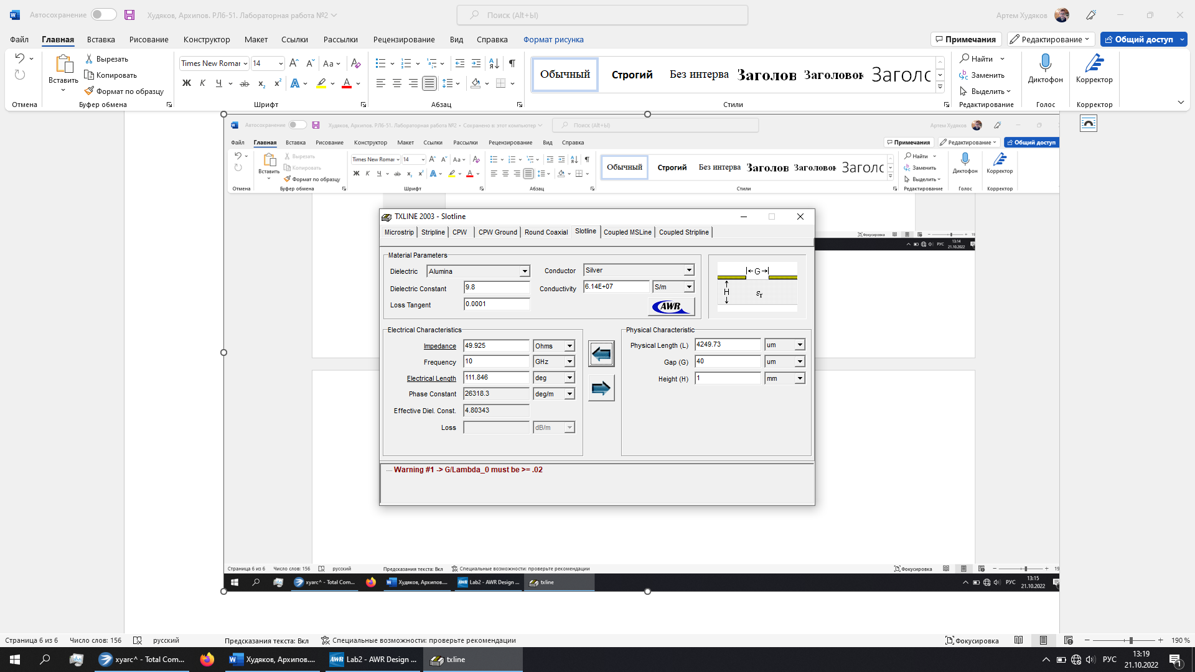

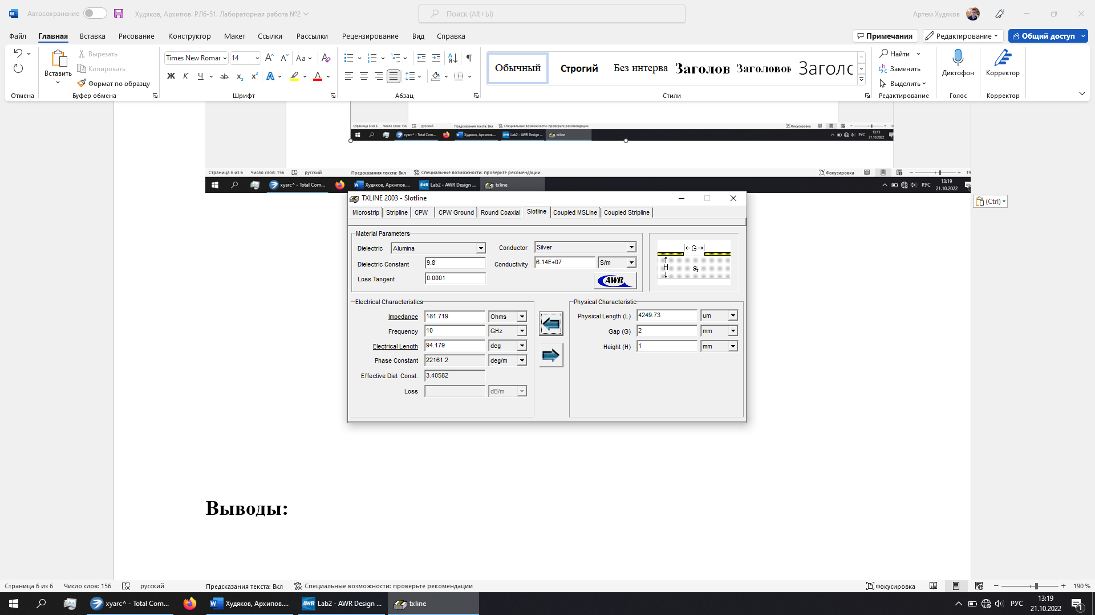

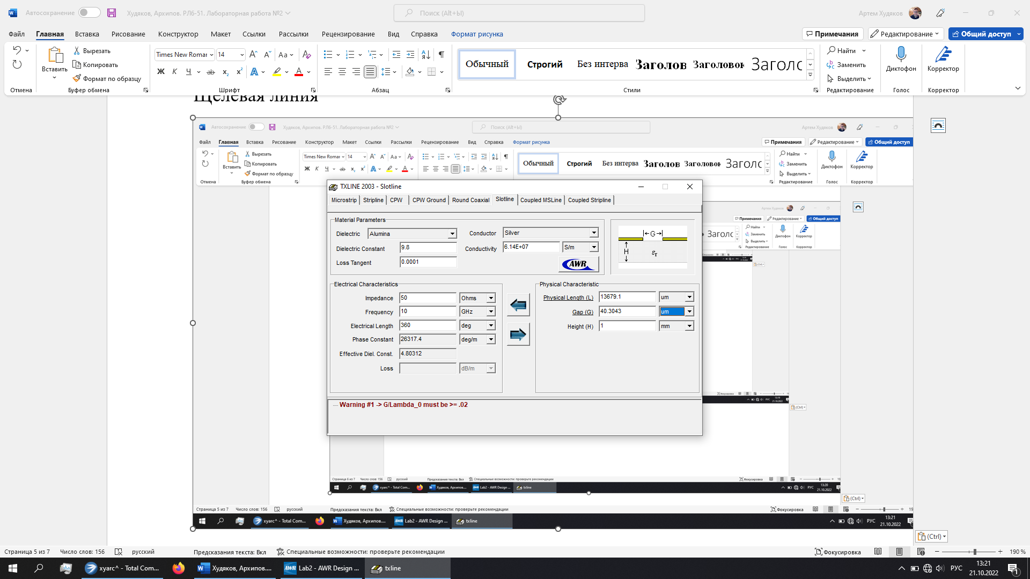

3) Копланарная линия.

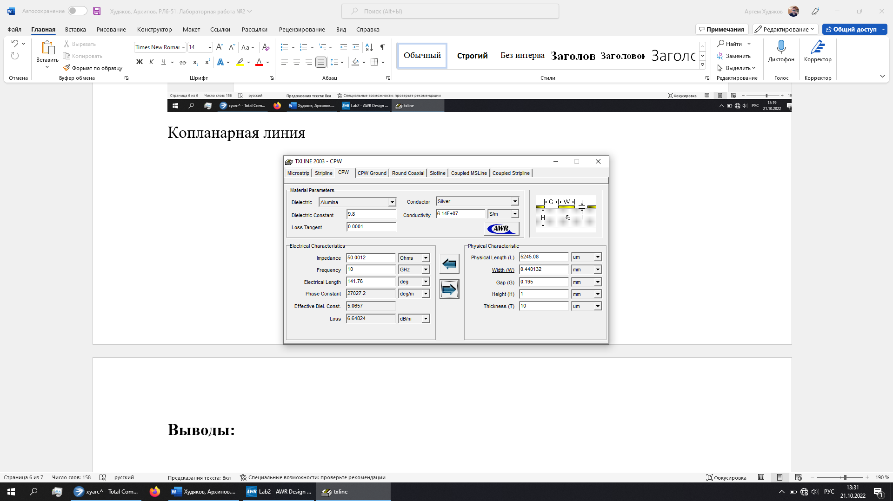

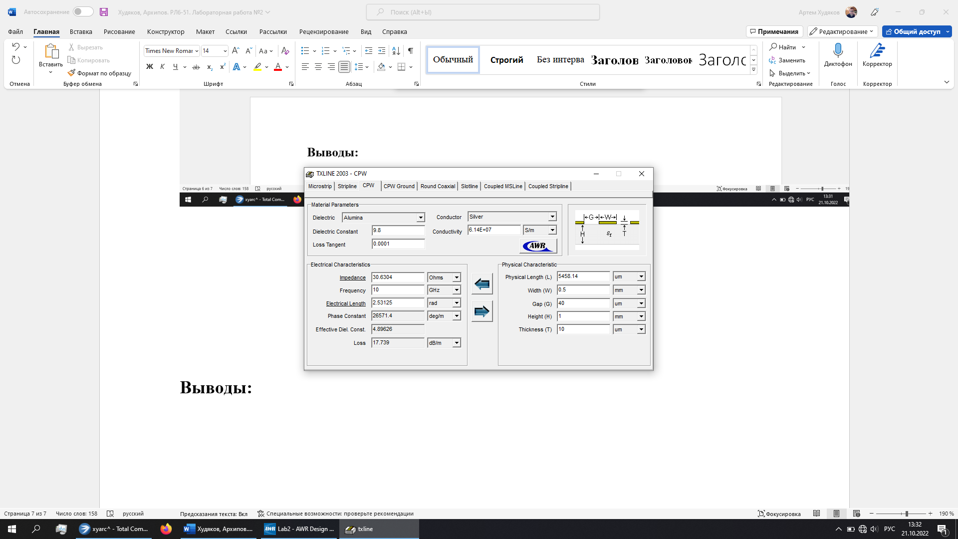

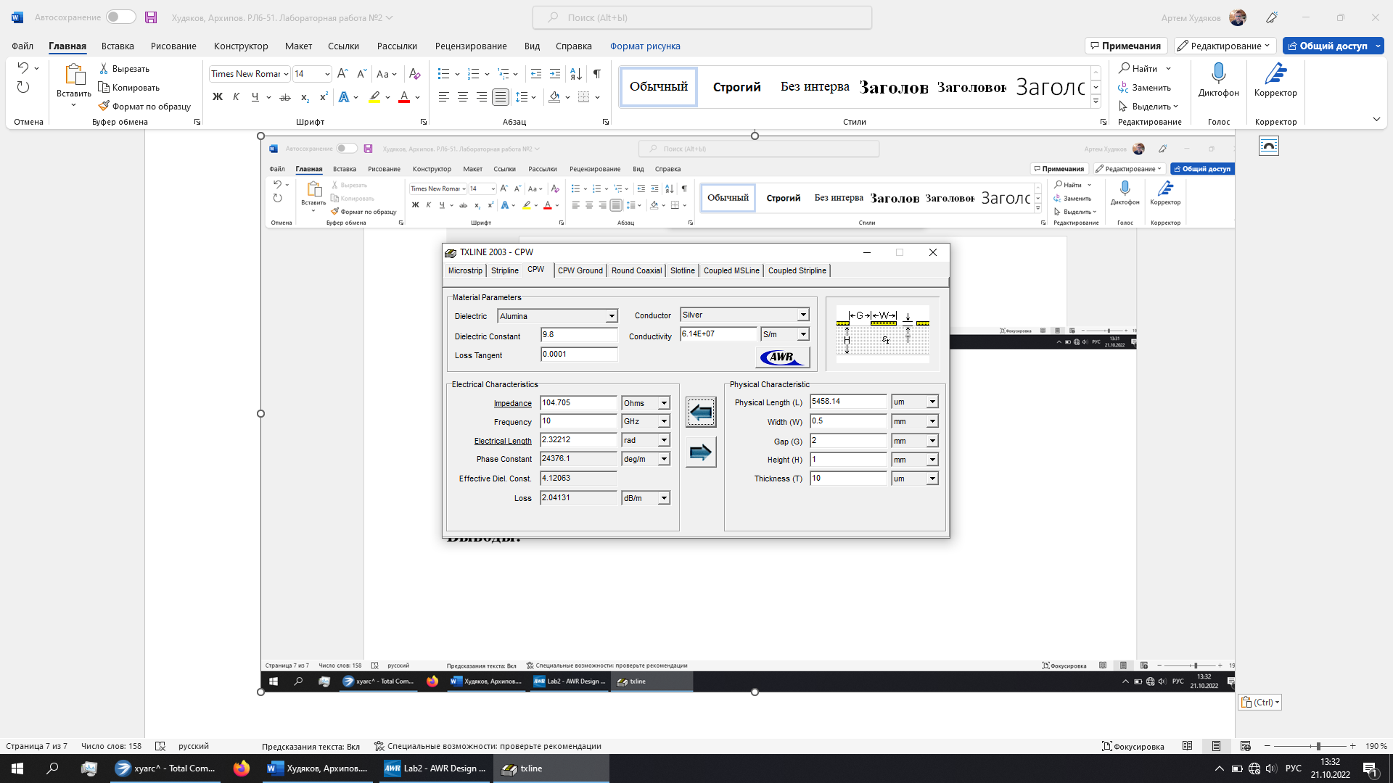

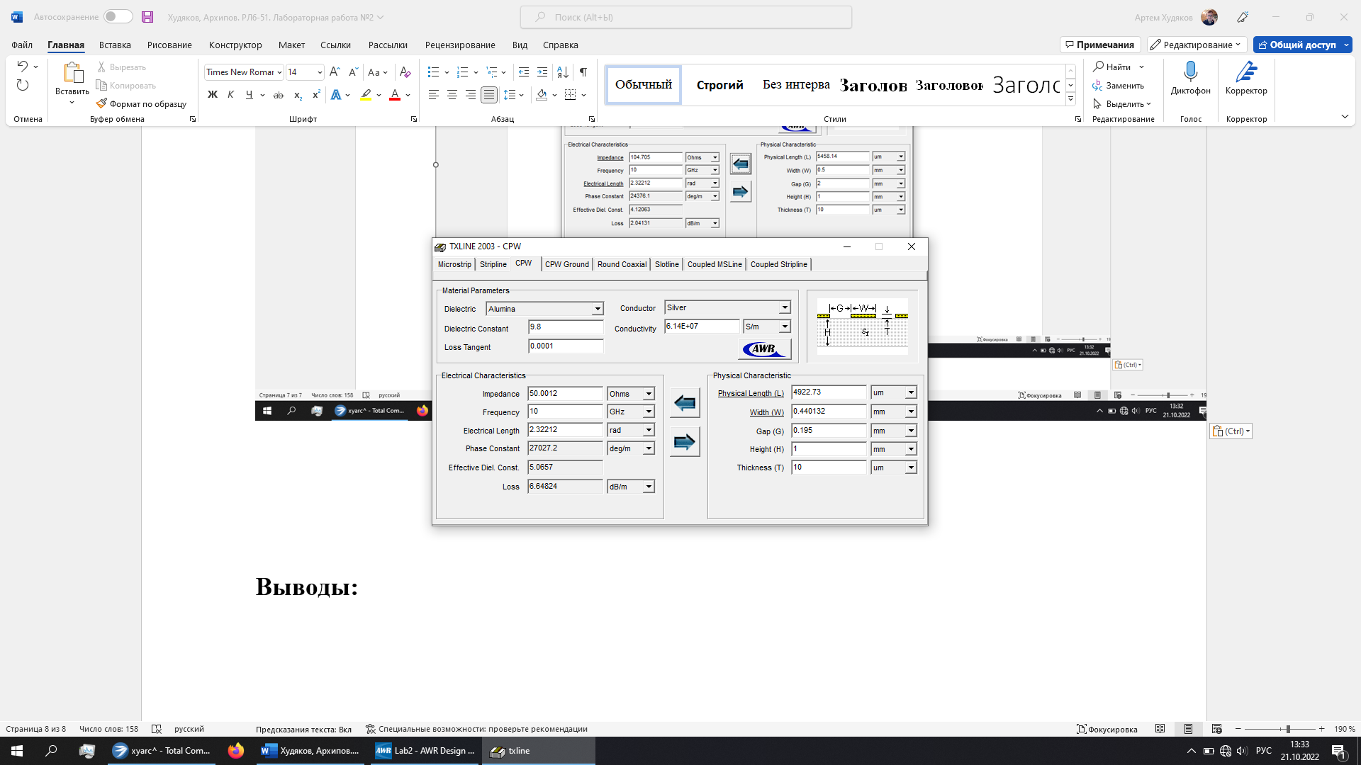

**Сравнительные таблицы**

|  |  |  |
| --- | --- | --- |
| **Параметр** | **Посчитано вручную (h = 1 [мм])** | **Посчитано в программе (h = 1 [мм])** |
|  |  | |
|  |  |  |
|  |  | |
|  | (Определить по графику невозможно) |  |
|  |  | |
|  |  |  |
|  |  | |
|  |  |  |

*Таблица 1 – Сравнительная таблица предварительных расчетов и расчетов в программе Microwave Office для несимметричной микрополосковой линии. .*

|  |  |  |
| --- | --- | --- |
| **Параметр** | **Посчитано вручную (h = 1 [мм])** | **Посчитано в программе (h = 1 [мм])** |
|  |  | |
|  | (Нельзя посчитать) |  |
|  |  | |
|  |  |  |
|  |  | |
|  |  |  |
|  |  | |
|  |  |  |

*Таблица 2 – Сравнительная таблица предварительных расчетов и расчетов в программе Microwave Office для щелевой микрополосковой линии. .*

|  |  |  |
| --- | --- | --- |
| **Параметр** | **Посчитано вручную (h = 1 [мм])** | **Посчитано в программе (h = 1 [мм])** |
|  |  | |
|  |  |  |
|  |  | |
|  |  |  |
|  |  | |
|  |  |  |
|  |  | |
|  |  |  |

*Таблица 2 – Сравнительная таблица предварительных расчетов и расчетов в программе Microwave Office для копланарной микрополосковой линии. .*

**Вывод:** мы освоили две методики расчета основных типов микрополосковых линий передачи: с помощью справочных графиков и с помощью программы Microwave Office. Провели сравнение полученных параметров и получили совпадения во многих пунктах для щелевой и копланарной микрополосковых линий передач (разница значений может быть обусловлена точностью определения параметров вручную по справочным графикам), а также получили значительные расхождения полученных результатов в программе Microwave Office, так как по справочному графику не представлялось возможным получения параметра w (например для w = 40 мкм, так как для такого значения w график не был отрисован в справочных материалах).